5-团队项目-项目原型-作业要求

本次原型可以是低保真原型（即不要求色彩的美观参见图2-1）或高保真的原型。原型的制作工具自选（见附录推荐的原型设计工具）。

1信息结构

以图的形式展示项目的信息结构。参考下图。制作工具推荐思维导图制作工具、Microsoft Visio。

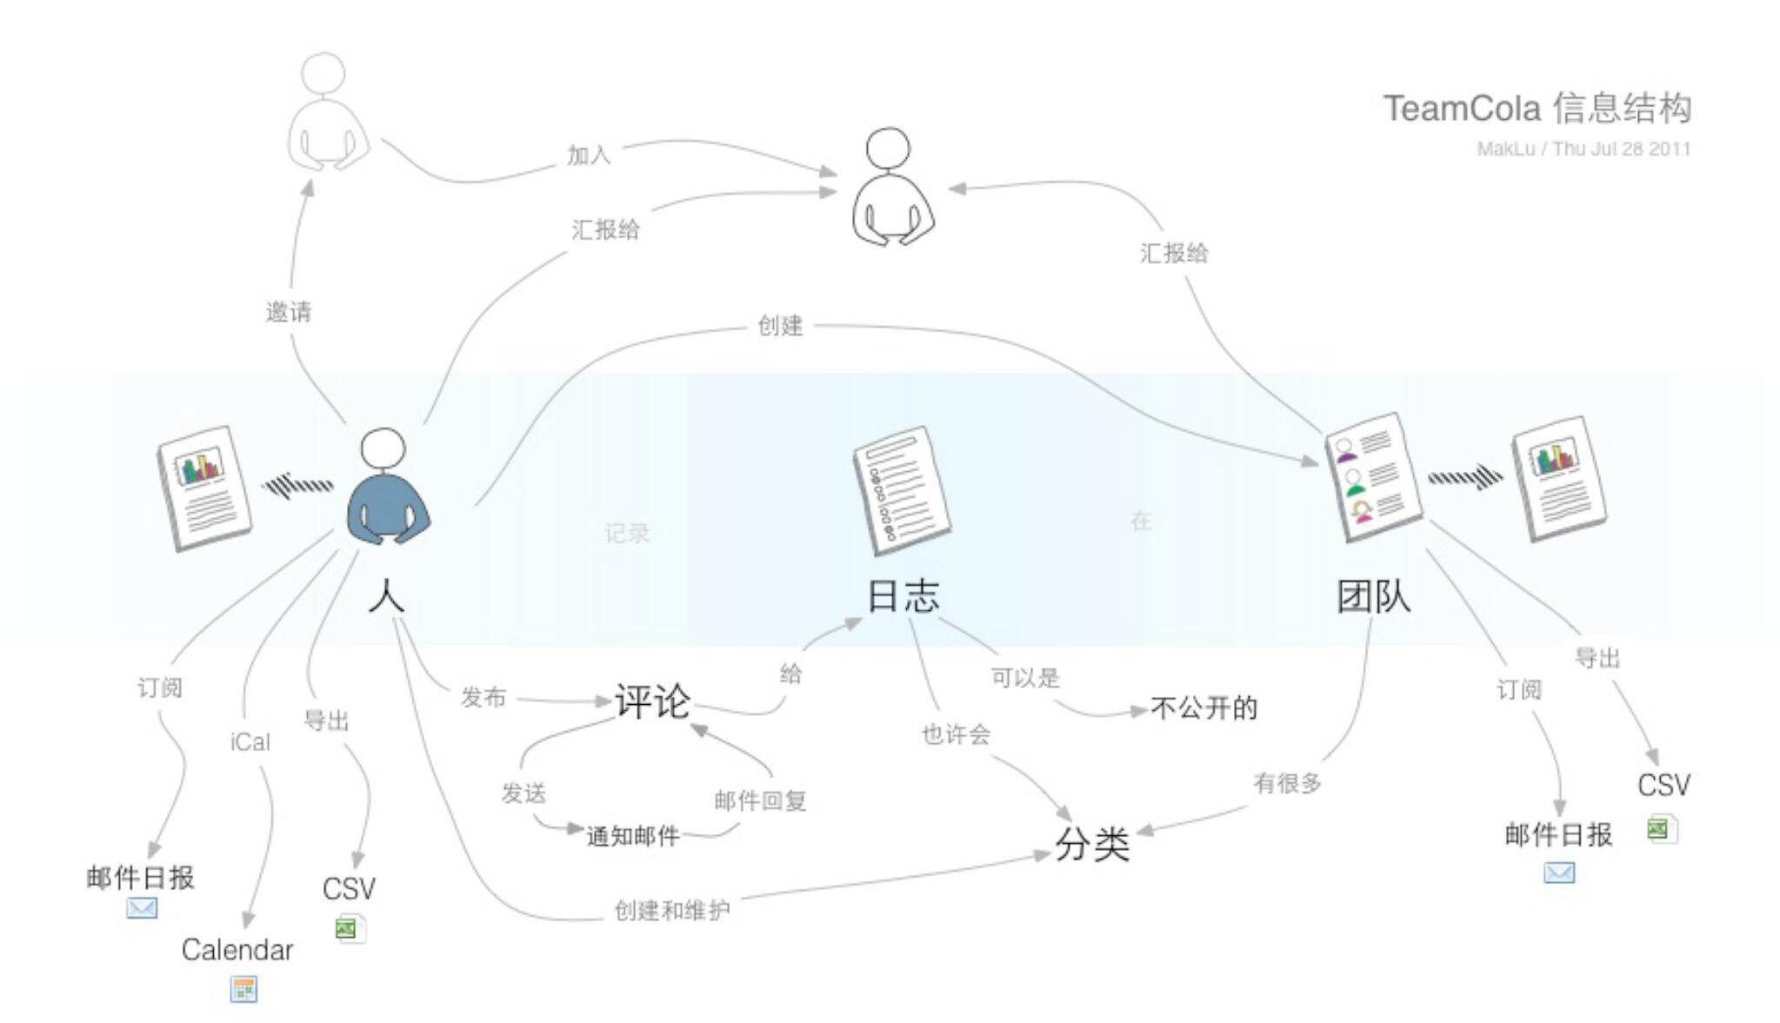

2主要用户界面展示

展示2-3个最主要的用户界面，辅以必要的文字说明，语言精炼。

2.3 原型下载地址

提供 **下载全部原型文件的网络地址** 或 **公开的在线查看的演示地址**。该地址应尽可能长期保存，可将原型文件推送到coding.net 上的团队项目中保存。

原型完成度较高并与需求分析一致，体现需求中约定的功能。

充分考虑用户体验，重点考察视觉设计（低保真原型可以暂不考虑）、交互设计（若非高保真原型，可以采用在图中注释的方式说明交互效果）、信息架构三个方面。

低保真原型参考下图：

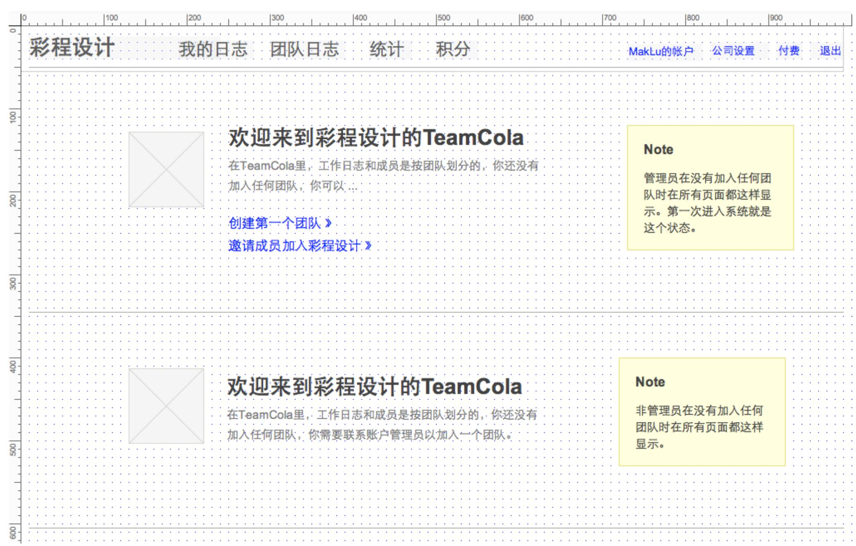

第三部分 推广词

撰写200-300字的推广词，力求在最短的时间内用精炼的语言推销你的项目，引起用户的兴趣。以下是一个例子（不要局限于例子，欢迎自由发挥）。

我们的产品 <项目或产品名称> 是为了解决 <目标用户> 的在<场景>时存在的<Question>困难, 他们需要 <Need>，但是现有的方案并没有很好地解决这些需求，我们有独特的办法 <Approach>，它能给用户带来好处 <Benefit>，在<哪几个重要方面>远远超过目前市场上的竞争对手 <Competitor>。 同时，我们有高效率的 <Delivery> 方法，能很快地让大部分用户知道我们的产品，带来丰厚的经济回报。

附录

原型设计工具

* 移动应用原型与线框工具-[墨刀](https://modao.cc/)
* 原型设计界的PS -[Axure RP](http://www.axure.com/)
* 网页和移动端的设计[sketch](http://sketchcn.com/)
* 一款简洁高效的原型图设计工具[mockplus](https://www.mockplus.cn/)
* 致力于高保真原型制作工具[Justinmind](https://www.justinmind.com/)
* 一款免费的带有手绘涂鸦风格的原型设计软件[balsamiq mockups](http://balsamiq-mockups.apponic.com/)